Кансультація для бацькоў

Далучэнне выхаванцаў да

беларускай мовы

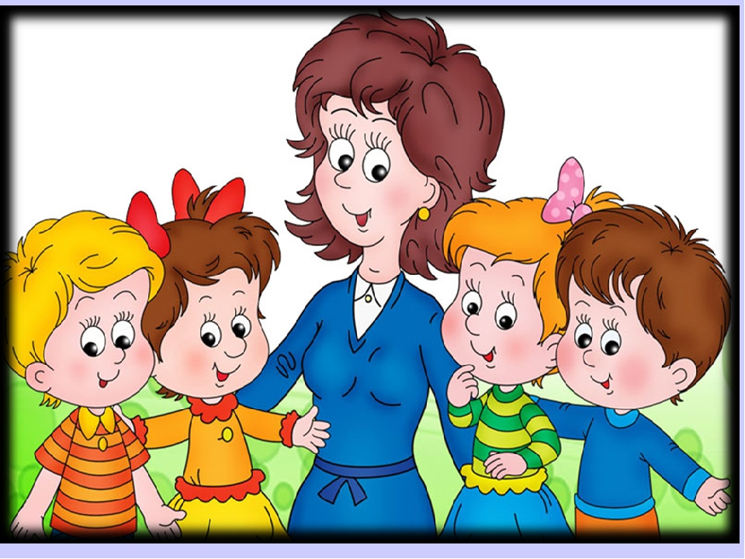Народная творчасць не перастае захапляць і здзіўляць сваім глыбокім зместам і дасканалай формай. Яна пастаянна вывучаецца, і да яе звернутыя погляды гісторыкаў, мастацтвазнаўцаў, педагогаў. Родная гаворка, якая гучыць у казках, выразныя інтанацыі песні, яркая народная цацка з'яўляюцца незаменным сродкам выхавання любові да Радзімы, да навакольнага асяроддзя, з якім сустракаецца дзіця з малых гадоў.Выдатна выяўлена роль народнай творчасці ў станаўленні дзіцячай дзейнасці, і перш за ўсё ў гульні, у дзеяннях з цацкамі. Цяжка знайсці больш каштоўны матэрыял для развіцця мастацка-маўленчага ўспрымання, чым займальныя казкі, выразныя песні і пацешкі, маляўнічыя прадметы дэкаратыўна-прыкладнай творчасці. Ўражанні, атрыманыя ад іх ўспрымання, адлюстроўваюцца ў самастойным славесным, песенным, выяўленчым творчасці дзіцяці.

Немагчыма недаацэньваць ролю роднай мовы, бо яна дапамагае дзецям свядома ўспрымаць навакольны свет і з'яўляецца сродкам зносін адзін з адным. Неабходна больш увагі надаваць ў большай ступені развіццю гаворкі дзяцей ранняга ўзросту. Бо ісціна ў тым, што менавіта гэты ўзрост больш спрыяльны для закладання асноў выразнага, прыгожага і правільнайга маўлення, для абуджэння цікавасці да ўсяго, што акружае малога.

 Для дасягнення станоўчых вынікаў па развіццю гаворкі дзяцей і азнаямлення іх з народнай творчасцю патрэбна выкарыстоўваць сумесныя гульні з дзецьмі, разглядваць разам з дзецьмі кнігі, ілюстрацыі, штодзённа чытаць казкі і поцешкі рознай тэматыкі. Пацешкі і прымаўкі, галоўнымі героямі якіх з'яўляюцца жывёлы ці птушкі, дапамагаюць актывізаваць гаворку дзяцей, заахвочваць іх да выказванняў, паўтору тэкстаў і гукападражаннем.Спачатку дзеці прыслухоўваюцца, а потым ахвотна падгаворваюць верш і выконваюць паказаныя дзеянні. Пры частым паўторы ў дзяцей развіваецца гаворка, чыста вымаўляюцца гукі, развіваецца памяць, актывізуецца слоўнік. Вельмі лёгка запамінаюцца дзецям сумесныя народныя гульні, якія суправаджаюцца словаміі рухамі. Гульнявыя дзеянні малых стымулююць не толькі іх памяць, але самае галоўнае - маўленчую актыўнасць. Выкарыстоўваючы штодзённа беларускія народныя гульні, забавы, гутаркі пра родны горад, жывёл і расліны нашага края мы прывіваем любоў да роднага края, роднай мовы.

Выхавальнікі дашкольнай адукацыі Дрозд М., Страх В.